新 书 推 荐
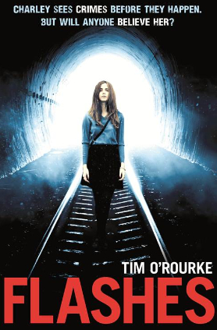
中文书名：《闪光》
英文书名：Flashes
作 者：Tim O'Rourke
出 版 社：Chicken House
代理公司：ANA/Nicole
页 数：288页
出版时间：2014年6月
代理地区：中国大陆、台湾
审读资料：电子稿
类 型：14 岁以上青少年文学

内容简介：

查丽被幻觉所扰：一些她无法解释的东西不断闪现。这个处于困境的女孩，脑中总是回荡着火车飞驰而过的声响。她确信这些一定是一场犯罪留下的线索，但没人相信她。后来她遇见了汤姆，一名正调查自己职业生涯第一桩案件的年轻警察：在离查丽住所不远的铁轨上，发生了一起意外死亡事件。两人几乎在一瞬间被彼此吸引，但他们能察觉发生了什么吗？意外、自杀又或是谋杀：还会再次发生吗？

•伴随一位能够通灵的女孩与一名英国刑事调查局少年侦探的之间恋爱，一系列才华横溢的警察侦探故事即将由此开始。

•不可思议的青少年惊悚小说，其惊人的转折更出乎所有读者的意料。

•作者是前英国皇家保护小组的成员。

•作者已凭借网络连载的另一部青少年文学系列跻身自行出版界的畅销书作家，而这是他正式出版的首个系列。

作者简介：

提姆·欧洛克（Tim O'Rourke）是一名相当执着的作家，一周五天，一天八小时都蜷缩在笔记本电脑前，全神贯注于他在想象中创建的世界。现在，提姆居住于白金汉郡，与妻子、三个儿子以及一只猫一起生活。

谢谢您的阅读！
请将反馈信息发至：齐梦涵（Nicole Qi）
安德鲁·纳伯格联合国际有限公司北京代表处
北京市海淀区中关村大街甲59号中国人民大学文化大厦1705室
邮编：100872
电话：15810294174
传真：010-82504200
Email：Nicole@nurnberg.com.cn
网址：http://www.nurnberg.com.cn
微博：http://weibo.com/nurnberg
豆瓣小站：http://site.douban.com/110577/

